CHERS PARENTS,

Veuillez trouver ci-joint la fiche de vœux pour l’inscription de votre enfant pour l’année scolaire 2019-2020.

Cette fiche est à nous rendre au plus tard le VENDREDI 1er MARS 2019.

Nous devrions être en mesure de vous donner une estimation de notre capacité à accueillir votre enfant à compter du 18 Mars 2019.

Rappel des conditions d’attribution des places :

Pour les enfants domiciliés au Sappey et à Sarcenas, ou dont un ou les parents travaillent sur ces communes, par ordre de priorité :

1. Enfant en situation de Handicap
2. Enfant dont la famille est bénéficiaire de minimas sociaux et/ou en recherche d’emploi
3. Enfants déjà présent l’année précédente : a minima le même nombre de jours d’accueil, afin d’assurer une continuité dans le mode de garde (également valable pour les enfants « hors commune »)
4. Enfant nouvel arrivant ayant un frère ou une sœur présent dans la structure : obtient les même horaires de garde que ce dernier, sauf en cas de très forte demande.
5. Enfant nouvel arrivant ayant fait une demande non satisfaite l’année précédente et dont les parents ont demandé un report sur l’année en cours.
6. Enfant nouvel arrivant dont les deux parents travaillent (ou le parent en cas de famille monoparentale)
7. Enfant dont un des deux parents travaille
8. Enfant dont aucun des deux parents ne travaille

Les cas particuliers sont étudiés au cas par cas.

En cas de places disponibles à l’issue de la commission d’attribution des places, des enfants venant d’autres communes et dont les parents ne travaillent pas sur le Sappey ou Sarcenas ayant fait une demande peuvent avoir des places.

Sachant que nous souhaitons que nos services soient accessibles à un maximum de familles, il arrive très régulièrement que nous ne soyons pas en mesure de proposer des semaines complètes. Dans ce cas, nous attribuons dans la mesure du possible des jours de garde consécutifs afin de faciliter l’organisation d’un mode de garde complémentaire.
Toute demande effectuée après la tenue de la commission d’attribution est placée sur liste d’attente et est étudiée en fonction des situations et des places qui se libèrent ultérieurement.

L’attribution des places est validée par les membres du Conseil d’Administration de l’Association.

Les conditions d’attribution des places sont inscrites dans notre règlement de fonctionnement qui est validé par la Caisse d’Allocation Familiale de l’Isère, et communiqué au Conseil Général de l’Isère.

Bien cordialement,

En vous souhaitant une bonne année,

Pour le Conseil d’Administration et l’équipe de la « Sappeyrlipopette »
Mathieu LATOUR, Directeur,
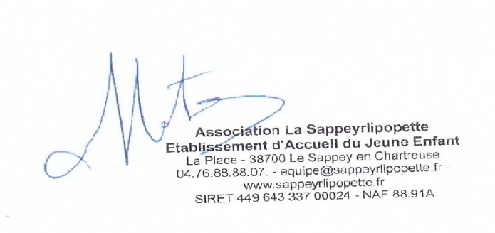

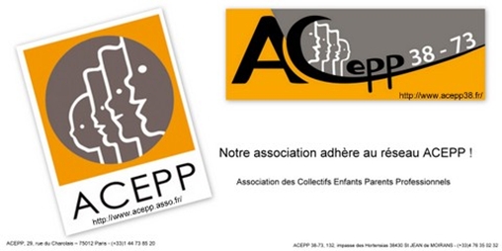

Evaluations des demandes des familles

Pour l’année scolaire 2019/2020

Nom des parents :

Nom et prénom de l’enfant :

Né(e) le :

Adresse :

Numéro de téléphone :

Adresse électronique :

Le multi accueil est ouvert du Lundi au Vendredi de 8h à 18h30.

Nous aimerions connaître vos besoins pour l’année scolaire 2018-2019 afin de satisfaire la majorité des familles.

Mentionnez vos besoins dans le tableau ci-dessous en précisant les horaires d’accueil souhaités.

Jour | Horaires souhaités | Priorité

Lundi

Mardi

Mercredi

Jeudi

Vendredi

Remarques éventuelles :

Cochez ici la priorité sur les jours les plus importants ou non modifiables pour vous, en particulier en cas de possibilité d’accueil mixte avec une Assistante Maternelle, avec des proches ou autres.
Veuillez préciser vos contraintes ou flexibilités éventuelles (horaires de travail, recherche d’emploi, mode de gardes alternatifs possibles…)

